武汉理工大学理学院数学系VC作业

课 程 名 称： VC程序设计
班级 |  | 日 期 |  | 成绩评定
姓名 |  | 实验室 |  | 老师签名
学号
作业名称 | 作业 （1） 绘制正弦曲线
题目 | 绘制正弦曲线
所用软件 | Microsoft Visual C++ 6.0
(一)  需求 | 在视图窗口中绘制正弦曲线。
(二)功能 | 能够运用坐标系统的映射模式实现设备坐标与逻辑坐标的转换，绘制正弦曲线。
(三)界面 | 运行结果：  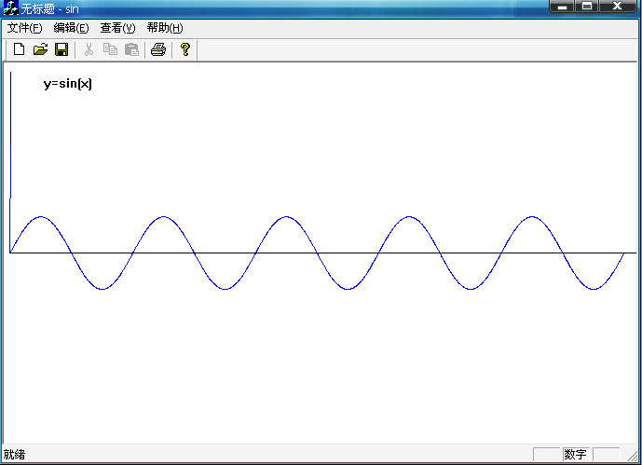
(四)类设计 | 制作过程：  （1）首先建立一个基于单文档的工程，如下：  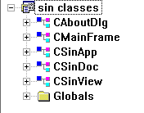  （2）在CsinView的void CSinView::OnDraw(CDC* pDC)中添加映射模式语句如下：  CRect rect;  GetClientRect(&rect);  rect.top += 10;  rect.left += 10;  rect.right -= 10;  rect.bottom -= 10;  pDC->SetMapMode(MM_ANISOTROPIC);  //pDC->SetMapMode(MM_ISOTROPIC);  pDC->SetViewportOrg(10,10);  pDC->SetViewportExt(rect.right-rect.left,rect.bottom-rect.top);  pDC->SetWindowOrg(10,10);  pDC->SetWindowExt(1800,10000);  （3）然后在OnDraw(CDC* pDC)中添加正弦曲线的实现算法：  for (int i=0; i<=1800; i++)  {  double pi = 3.1415926535;  double x = (i * pi)/ 180.00 ;  double y = sin(x);  int j = 5000 - (int)(1000*y);  pDC->LineTo(i,j);  }  （4）综合上面的，我们添加一些画笔，颜色等语句，详细的实现代码为：  void CSinView::OnDraw(CDC* pDC)  {  CSinDoc* pDoc = GetDocument();  ASSERT_VALID(pDoc);  // TODO: add draw code for native data here  CRect rect;  GetClientRect(&rect);  rect.top += 10;  rect.left += 10;  rect.right -= 10;  rect.bottom -= 10;  pDC->SetMapMode(MM_ANISOTROPIC);  //pDC->SetMapMode(MM_ISOTROPIC);  pDC->SetViewportOrg(10,10);  pDC->SetViewportExt(rect.right-rect.left,rect.bottom-rect.top);  pDC->SetWindowOrg(10,10);  pDC->SetWindowExt(1800,10000);  pDC->MoveTo(0,5000);  pDC->LineTo(5000,5000);  pDC->MoveTo(2,5000);  pDC->MoveTo(2,0);  pDC->LineTo(2,2000);  pDC->TextOut(100,100,"y=sin(x)");  CPen pen(PS_SOLID,2,RGB(0,0,255));  CPen * pOld = pDC->SelectObject(&pen);  for (int i=0; i<=1800; i++)  {  double pi = 3.1415926535;  double x = (i * pi)/ 180.00 ;  double y = sin(x);  int j = 5000 - (int)(1000*y);  pDC->LineTo(i,j);  }  pDC->SelectObject(pOld);  }  （5）调试运行，因为选择的是MM_ANISOTROPIC映射模式，所以改变窗口图形也会改变：  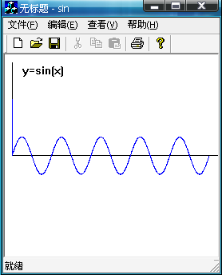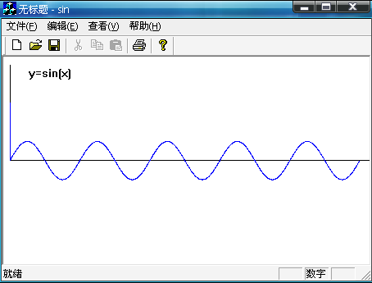
(五)分析结论 | 小结：  本作业的重点是映射模式的设置以及绘图函数的循环算法，其中映射模式是一个比较难理解的话题，在以后的学习中要多应用以加深对其的理解和掌握。

